राजकीय महाविद्यालय बिलासपुर (हि॰प्र॰)
विश्व पुस्तक मेला-2025 Republic@75
हम भारत के लोग
सीखना एक निरंतर और सतत प्रक्रिया है जो जन्म से जीवन पर्यंत चलती है। हम दैनिक जीवन की क्रिया प्रक्रियाओं से निरंतर सीखते हैं और अपने व्यक्तित्व को चरित्रवान और मानवीय गुणों से पूर्ण करने का प्रयत्न करते है। सीखने के क्रम में हम पढ़ाई अध्ययन, अनुभव, ध्यान, अनुसंधान और यात्राओं के माध्यम से अपने ज्ञान में वृद्धि करते हैं। सीखने की प्रक्रिया में पुस्तकें हमारा सर्वाधिक मार्गदर्शन करती हैं। आजतक जो भी मानव ने वैज्ञानिक, धार्मिक, राजनीतिक, आध्यात्मिक और व्यावहारिक खोजें एवं अनुसंधान किया है उस संकलित ज्ञान का लाभ पुस्तकों के माध्यम से पीढ़ी दर पीढ़ी हस्तांतरित हुआ है मानव जीवन जटिलता से सरलता की ओर अग्रसर हुआ है। ज्ञान की इसी समृद्ध परंपरा को जीवंतता प्रदान करते हुए राजकीय महाविद्यालय बिलासपुर प्राचार्य डॉ पी एस कटवाल द्वारा उच्च शिक्षा निदेशालय के निर्देशों की अनुपालना करते हुए उनके मार्गदर्शन में राजकीय महाविद्यालय बिलासपुर से विभिन्न संकायों के 40 विद्यार्थियों को शैक्षणिक भ्रमण हेतु राष्ट्रीय सेवा योजना (एनएसएस) की अगुआई में विश्व पुस्तक मेला 2025 के लिए टीम प्रभारी डॉ विजय प्रो अनुप्रिया डॉ अजीत को प्रबंधन हेतु शैक्षणिक भ्रमणदल के साथ में भेजा गया।
शैक्षणिक भ्रमण के उद्देश्य:
- विद्यार्थियों की अधिगम क्षमताओं का विकास करना।
- विद्यार्थियों की रचनात्मकता, सृजनात्मकता और मौलिकता में अभिवृद्धि करना।
- विद्यार्थियों में ज्ञान के विभिन्न आयामों दार्शनिक, साहित्यिक, आध्यात्मिक और वैज्ञानिक दृष्टिकोण का विकास करना।
- विद्यार्थियों में अंतर्राष्ट्रीयता की भावना का विकास।
- विद्यार्थियों में कलापक्ष एवं भावपक्ष की अभिवृद्धि।
- विद्यार्थियों में नेतृत्व, संगठनात्मक और आपसी सहयोग की भावना का विकास।
- बाह्य परिवेश में सहयोग, समायोजन और जागरूकता से स्वयं को समायोजित करना।

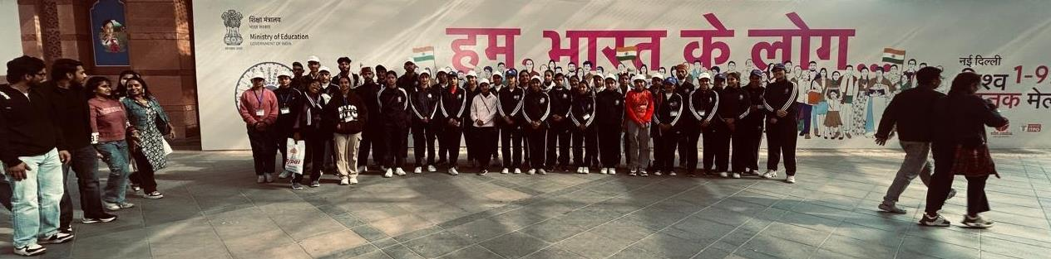
1
राजकीय महाविद्यालय बिलासपुर से राष्ट्रीय सेवा योजना के प्रतिनिधित्व में विभिन्न संकायों के 40 विद्यार्थी अंतर्राष्ट्रीय पुस्तक मेला, नई दिल्ली के लिए रवाना हुए। उच्च शिक्षा विभाग के निर्देशों की अनुपालना करते हुए प्राचार्य डॉ० पीएस कटवाल के मार्गदर्शन में पहली बार महाविद्यालय से विद्यार्थियों को विश्व पुस्तक मेला में जाने का अवसर प्राप्त हुआ।
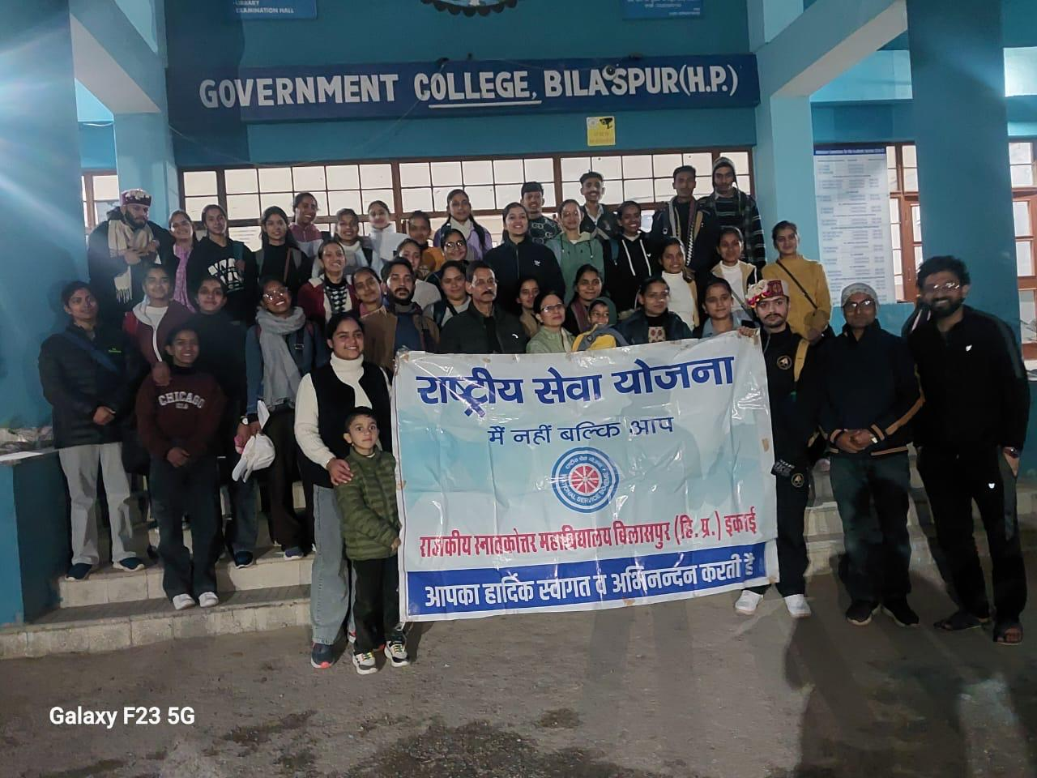
इस अवसर पर महाविद्यालय उप प्राचार्य प्रो प्रेमजीत ने विद्यार्थियों को शुभकामनाएँ देते हुए कहा आप सभी अंतरराष्ट्रीय पुस्तक मेले में ज्ञान का मुख्य साधन पुस्तकों के साथ रहेंगे और आप सभी अच्छी पुस्तकों का चयन कर उनका अध्ययन करेंगे। उन्होंने छात्रों को कहा कि आप सभी इस शैक्षणिक भ्रमण में ज्ञानार्जन करें और नयी चीजें सीखकर अपनी रचनात्मकता और सृजनात्मकता में वृद्धि करें। उन्होंने विद्यार्थियों को समस्त महाविद्यालय की ओर से यात्रा की मंगल कामनाओं के साथ रवाना किया। यह पहला अवसर है जब बिलासपुर महाविद्यालय से विश्व पुस्तक मेले में विद्यार्थियों का दल शैक्षणिक भ्रमण के लिए पहुँचा।
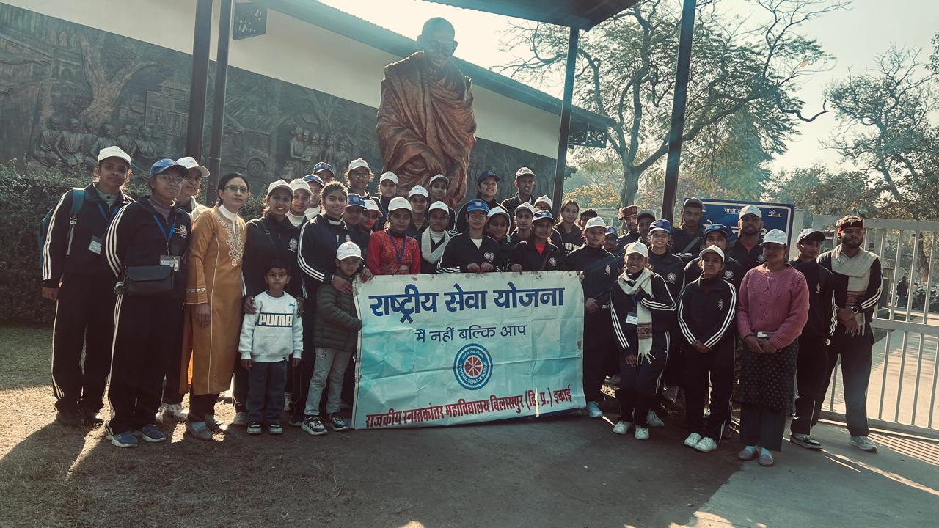

ऊर्जावान एवं जिज्ञासु विद्यार्थियों ने विश्व पुस्तक मेले में शैक्षणिक सत्र के दौरान विभिन्न पुस्तकों, लेखकों की रचनाओं, साक्षात्कार,संवादों, अनुभवों, पुस्तक समीक्षकों के वार्तालाप से पुस्तकों के अध्ययन के महत्व को समझा। विद्यार्थियों ने अंतर्राष्ट्रीय, राष्ट्रीय, क्षेत्रीय, एवं विभिन्न भाषाओं के साहित्य के विषय में ज्ञानार्जन किया। विद्यार्थियों ने पुस्तक मेले में दर्शन, साहित्य, विज्ञान, प्रोद्यौगिकी, अध्यात्म, कला, संगीत और विभिन्न कला-कौशलों से संबंधित विषयों पर आधारित पुस्तकों, व्यक्तित्वों और साधनों के विषय में प्रत्यक्ष अनुभव प्राप्त किया।

2
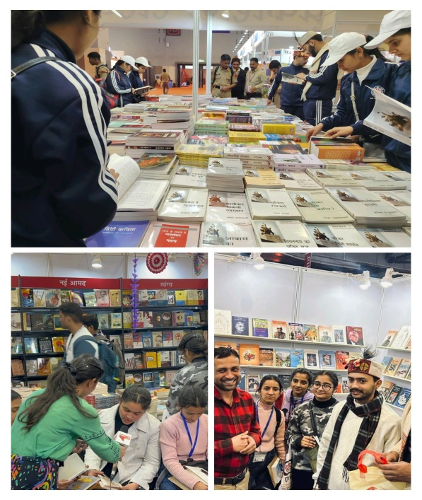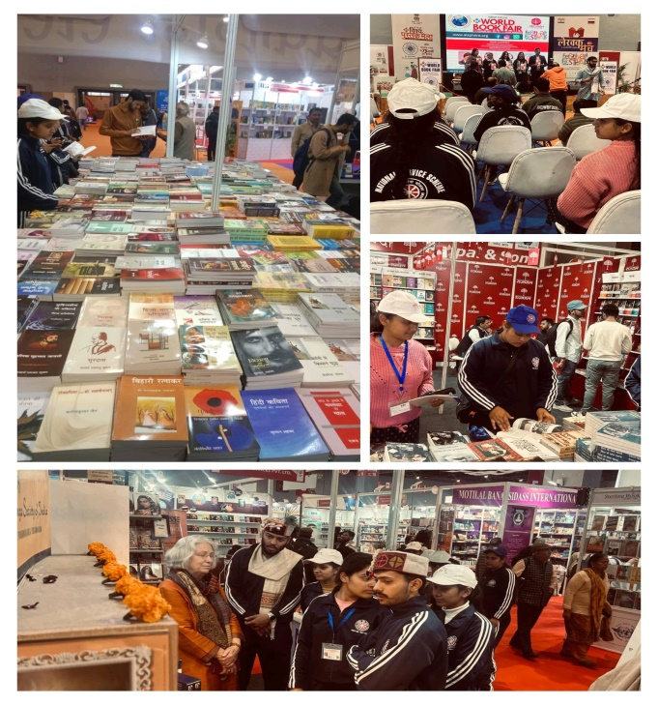

विद्यार्थियों ने मेले में लेखकों, पुस्तक प्रेमियों से संवाद के माध्यम से अपने अनुभव साझा किए और साहित्य के कलापक्ष एवं भावपक्ष के विषय में अपना ज्ञानवर्धन किया। इस दौरान इतिहास, भूगोल, विज्ञान प्रोद्यौगिकी, दर्शन, भाषा, साहित्य, कहानी, उपन्यास और आलोचनात्मक विषयों हेतु विद्यार्थियों ने देश के सुप्रसिद्ध प्रकाशकों जिनमें गीता प्रेस गोरखपुर, वाणी प्रकाशन, मोतीलाल बनारसीदास, राजकमल प्रकाशन और कमल प्रकाशन का दौरा किया। इसके अतिरिक्त आध्यात्मिक परंपराओं के ज्ञान हेतु परमहंस योगदा सोसाइटी, रामकृष्ण मिशन, व्यास पब्लिशर्स, निरंकारी मिशन, ब्रह्मकुमारी संस्थान और अन्य संस्थाओं के साहित्य का अवलोकन किया।

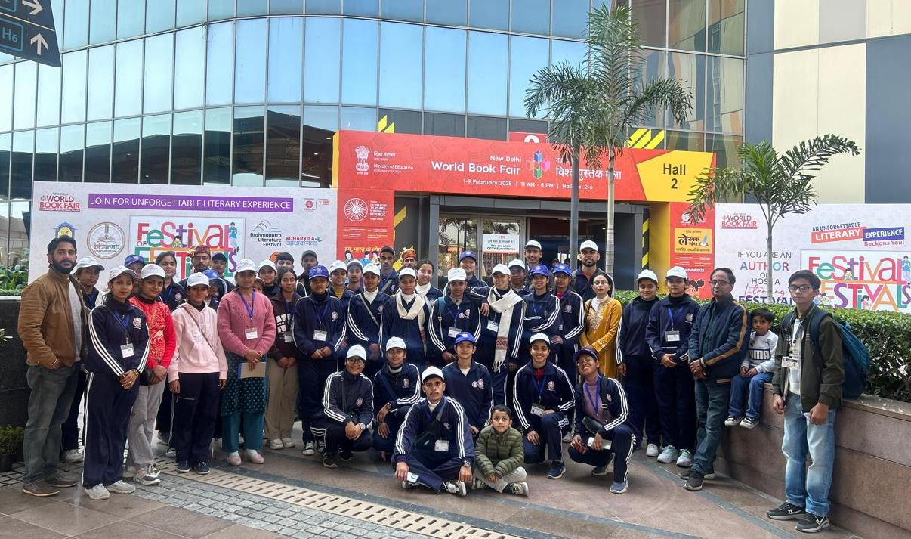

प्रभारी:
1. डॉ विजय कुमार
2. प्रो अनुप्रिया शर्मा
3. डॉ अजीत कुमार
3

